
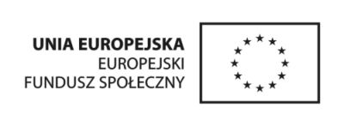

Projekt współfinansowany przez Unię
Europejską w ramach Europejskiego
Funduszu Społecznego

PLATFORMA INNOWACJI TECHNOLOGICZNEJ REGIONU OPOLSZCZYZNY IV

Priorytet VIII. Regionalne kadry gospodarki, Działanie 8.2. Transfer wiedzy,
Poddziałanie 8.2.1 Wsparcie dla współpracy strefy nauki i przedsiębiorstw

INSTYTUT CIĘŻKIEJ SYNTEZY ORGANICZNEJ „BLACHOWNIA”
47-225 KĘDZIERZYN-KOŹLE, ul. ENERGETYKÓW 9
przedstawia zapytanie ofertowe odnośnie
„Opracowania i druku plakatów w ramach projektu PITRO IV”

Określenie przedmiotu oraz wielkości zamówienia:

Plakat
format: 100 x 70 cm,
nakład: 150 sztuk,
papier: kreda błysk,
gramatura: 150,
przód pełen kolor, tył bez nadruku

Kryterium oceny ofert -100% cena.

Termin składania ofert: do 23 sierpnia 2011r.

Sposób dostarczenia oferty:
oferta może być złożona drogą elektroniczną na adres: wojkowska.m@icso.com.pl lub biuro@pitro.pl bądź drogą standardową na adres: Instytut Ciężkiej Syntezy Organicznej „Blachownia” ,
47-225 Kędzierzyn- Koźle, ul. Energetyków 9, z dopiskiem „PITRO IV-plakat”

Więcej informacji na temat projektu PITRO IV można uzyskać pod telefonem: 77 487 36 41 lub biuro@pitro.pl

